|  |  |
| --- | --- |
| Erstellen/add | Funktioniert |
| Ausgeben/show | **Funktioniert** |
| Suchen/search | **Gibt nicht alle Einträge mit dem Inhalt an** |
| Sortieren/sort | **Funktioniert** |
| Ausgabefeld/area | **Funktioniert** |
| Löschen/delete | **Funktioniert** |

**Erstellen:**

Eingabe des neuen Eintrags:

Computergenerierter Alternativtext: A
Eingabe
LJ
L1 Neuer Eintrag:
Vorname:
stephan
OK I L Abbrechen
search sort
add
show
delete

Computergenerierter Alternativtext: show
stephan
schwarz
123413423
add delete
search sort

**Ausgeben:**

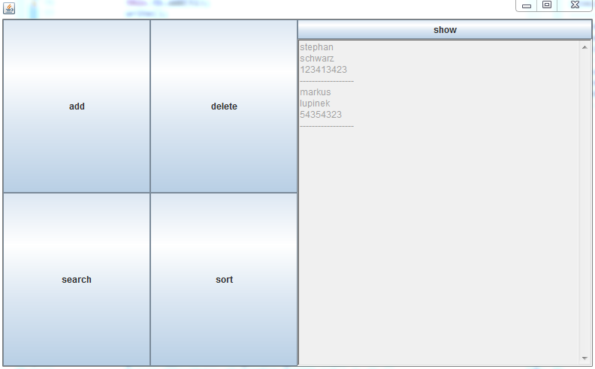

**Suchen:**

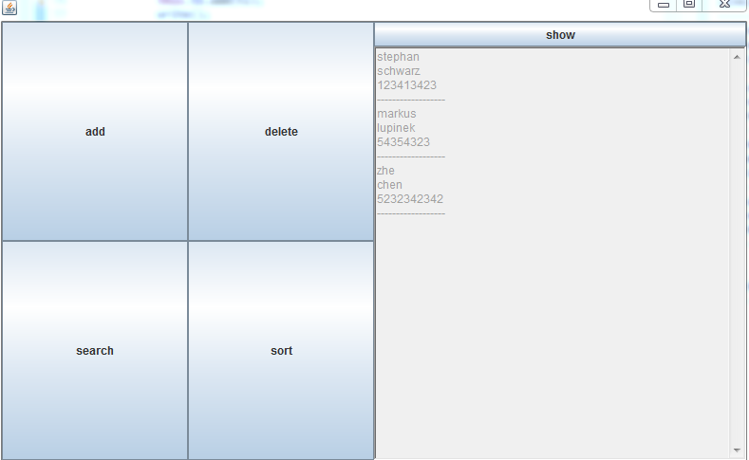

Eingabe des Gesuchten:

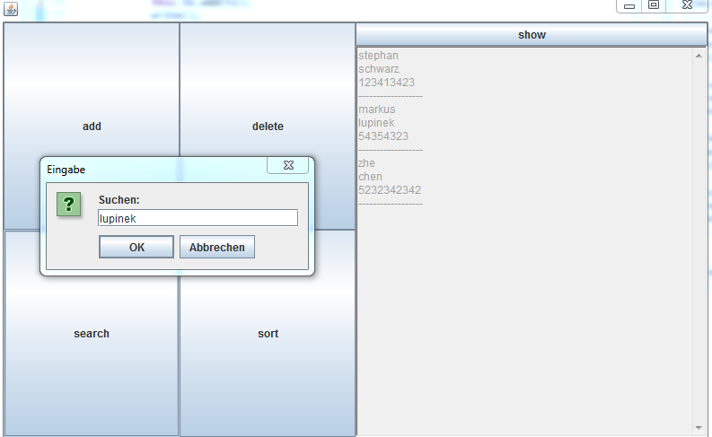

Ausgabe:

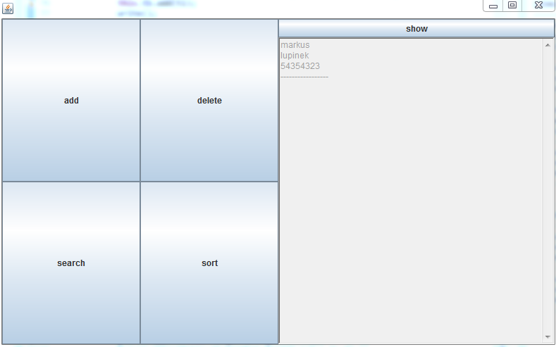

**Sortieren:**

Eingabe ob nach Vor- oder Nachname:

nach Vorname:

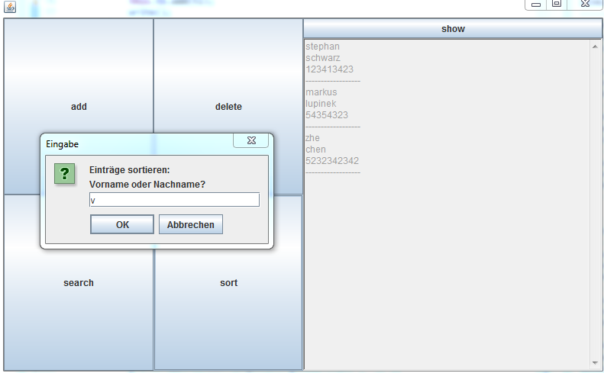

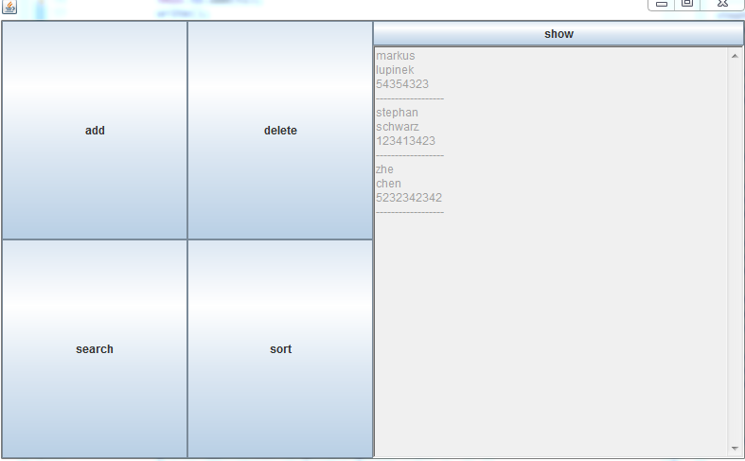

Nach Nachname:

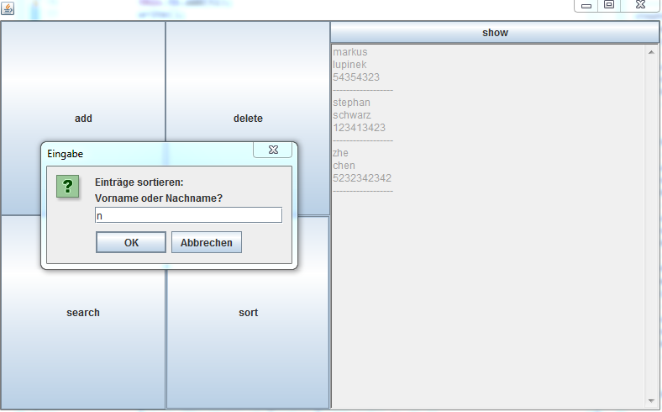

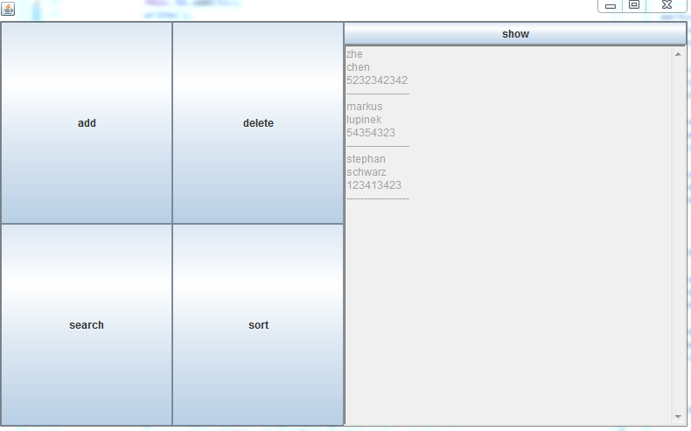

**Löschen:**

Eingabe der Indexnummer des zu löschenden Eintrags(beginnend mit 1):

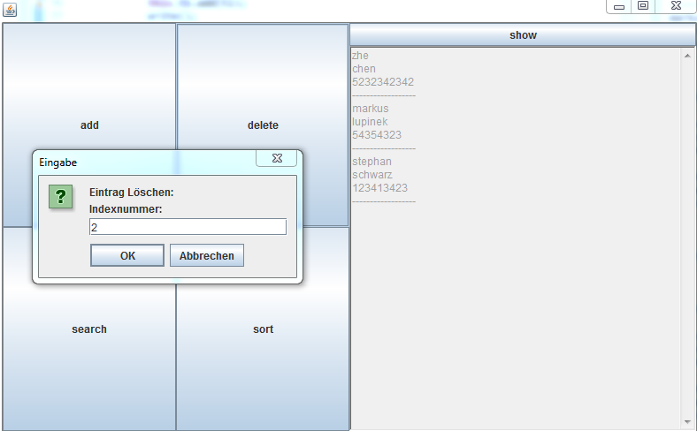

Ausgabe der übergebliebenen Einträge:

